SURAT KETERANGAN AHLI WARIS
Nomor : 472/018/Duk-2026

Yang bertanda tangan dibawah ini Wali Nagari Toboh Gadang Kecamatan Sintuak Toboh Gadang Kabupaten Padang Pariaman dengan ini menerangkan bahwa:

Nama : DARUS PRATAMA PUTRA
NIK : 1305110612100001
Tempat/Tgl Lahir : Toboh Olo/06-12-2010
Suku/Agama : Minang/Islam
Pekerjaan : Pelajar/Mahasiswa
Alamat : Toboh Olo Nagari Toboh Gadang
Kecamatan Sintuak Toboh Gadang

Bahwa orang yang tersebut namanya diatas adalah ahli waris (Anak Kandung) dari :
Nama : DONA SAPUTRI
NIK : 1305114208900001
Tempat/Tgl Lahir : Toboh Olo/02-08-1990
Suku/Agama : Minang
Pekerjaan : Mengurus Rumah Tangga
Alamat : Toboh Olo Nagari Toboh Gadang
Kecamatan Sintuak Toboh Gadang

Orang yang namanya tersebut diatas benar warga Nagari Toboh Gadang Kecamatan Sintuak Toboh Gadang Kabupaten Padang Pariaman dan Menurut Orang yang bersangkutan diatas adalah benar DARUS PRATAMA PUTRA ahli waris yang sah (Anak Kandung) dari DONA SAPUTRI.
Demikianlah Surat Keterangan ini dibuat dengan sebenarnya agar dapat di pergunakan sebagaimana mestinya.
Toboh Gadang, 19 Januari 2026
Wali Nagari Toboh Gadang

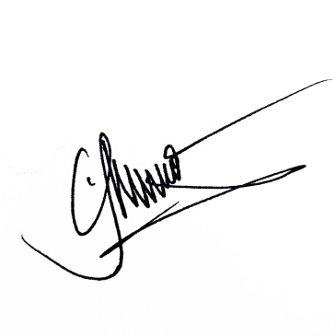
NASRI

SURAT KETERANGAN AHLI WARIS
Nomor : 472/698/Duk-2025

Yang bertanda tangan dibawah ini Wali Nagari Toboh Gadang Kecamatan Sintuk Toboh Gadang Kabupaten Padang Pariaman dengan ini menerangkan bahwa :

Nama : MUHAMMAD FAKHRI RAMADHAN
NIK : 1305111407150001
Tempat/Tgl Lahir : Lubuk Alung/14-07-2015
Suku/Agama : Minang/Islam
Pekerjaan : Belum/ Tidak Bekerja
Alamat : Toboh Surau Kandang Nagari Toboh Gadang
Kecamatan Sintuak Toboh Gadang

Bahwa orang yang tersebut namanya diatas adalah ahli waris (Anak Kandung) dari:

Nama : FATMIRIANTI
NIK : 1371115511810011
Tempat/Tgl Lahir : Tb.Kandang/15-11-1981
Suku/Agama : Minang/Islam
Pekerjaan : Pegawai Negeri Sipil (PNS)
Alamat : Toboh Surau Kandang Nagari Toboh Gadang
Kecamatan Sintuak Toboh Gadang

Surat keterangan ini diberikan untuk persyaratan pendaftaran Calon Jamaah Haji.
Demikianlah Surat Keterangan ini dibuat dengan sebenarnya agar dapat di pergunakan sebagaimana mestinya.

Diketahui Oleh : Toboh Gadang, 25 November 2025 Camat Sintuak Toboh Gadang Wali Nagari Toboh Gadang

NASRI

SURAT KETERANGAN AHLI WARIS
Nomor: 472/444/Duk-2024

Yang bertanda tangan dibawah ini Wali Nagari Toboh Gadang Kecamatan Sintuak Toboh Gadang Kabupaten Padang Pariaman dengan ini menerangkan bahwa :
Nama : BAINAR
NIK : 1305115506800001
Tempat/Tgl Lahir : Lampung/15-06-1980
Suku/Agama : Minang/Islam
Pekerjaan : Bidan
Alamat : Korong Toboh Surau Kandang Nagari Toboh Gadang
Kecamatan Sintuak Toboh Gadang

Bahwa orang yang tersebut namanya diatas adalah ahli waris ( Isteri Sah ) dari :
Nama : ARFINUS (ALM)
NIK : 1305111703730001
Tempat/Tgl Lahir : Tb Kandang Gadang/17-03-1973
Suku/Agama : Minang/Islam
Pekerjaan : Pegawai Negeri Sipil (PNS)
Alamat : Korong Toboh Surau Kandang Nagari Toboh Gadang
Kecamatan Sintuak Toboh Gadang

Orang yang namanya tersebut diatas benar warga Nagari Toboh Gadang Kecamatan Sintuak Toboh Gadang Kabupaten Padang Pariaman dan Menurut Orang yang bersangkutan diatas adalah benar BAINAR ahli waris yang sah ( Isteri sah) dari ARFINUS (ALM). Surat Keterangan ini akan di pergunakan untuk persyaratan Administrasi.
Demikianlah Surat Keterangan ini dibuat dengan sebenarnya agar dapat di pergunakan sebagaimana mestinya.
Toboh Gadang, 15 Agustus 2024
Diketahui Oleh : Plh. Wali Nagari Toboh Gadang
Camat Sintuak Toboh Gadang

RUSNIWITA, S.Sos DANIL IQBAL TAWAKAL, S.AP
NIP. 19710322 199103 2 001

SURAT KETERANGAN AHLI WARIS
Nomor: 472/673/Duk-2024

Yang bertanda tangan dibawah ini Wali Nagari Toboh Gadang Kecamatan Sintuak Toboh Gadang Kabupaten Padang Pariaman dengan ini menerangkan bahwa :

NO | NAMA | NIK | TEMPAT /TANGGAL LAHIR | JENIS KELAMIN | HUBUNGAN KELUARGA
1 | NURHAENI | 3201036705630001 | Padang/27-05-1963 | Perempuan | Kakak Kandung
2 | M. NUR | 3201031209720008 | Padang/12-09-1972 | Laki-laki | Kakak Kandung
3 | ABUZAR | 1571031906690002 | Padang/19-06-1969 | Perempuan | Kakak Kandung

Bahwa orang yang tersebut namanya diatas adalah ahli waris (KAKAK KANDUNG) dari :

Nama : ALI MANSARRUDIN ( ALM )
NIK : 1305112005830005
Tempat/Tgl Lahir : Tb Apar/20-05-1983
Suku/Agama : Minang/Islam
Pekerjaan : Mengurus Rumah Tangga
Alamat : Korong Toboh Apar Nagari Toboh Gadang
Kecamatan Sintuak Toboh Gadang

Orang yang namanya tersebut diatas benar warga Nagari Toboh Gadang Kecamatan Sintuak Toboh Gadang Kabupaten Padang Pariaman dan Menurut ahli waris orang yang bersangkutan diatas adalah benar ahli waris yang sah ( ANAK KANDUNG ) dari ALI MANSARRUDIN ( ALM ).
Demikianlah Surat Keterangan ini dibuat dengan sebenarnya agar dapat di pergunakan sebagaimana mestinya.

Toboh Gadang, 27 Desember 2024
Pj.Wali Nagari Toboh Gadang

ZAMZAMI, S.Sos.MM
NIP. 19750214 201001 1 002

SURAT KETERANGAN AHLI WARIS
Nomor: 472/522/Duk-2025

Yang bertanda tangan dibawah ini Wali Nagari Toboh Gadang Kecamatan Sintuak Toboh Gadang Kabupaten Padang Pariaman dengan ini menerangkan bahwa :

NO | NAMA | NIK | TEMPAT /TANGGAL LAHIR | JENIS KELAMIN | HUBUNGAN KELUARGA
1 | REFITA AULINA | 1305037004650001 | Bukit Calik/30-04-1965 | Perempuan | Istri
2 | HIDAYATUL ARIEF | 1505010210920002 | Batu Sangkar  /02-10-1992 | Laki-laki | Anak Kandung
3 | MUHADI | 1505010705950004 | Batu Sangkar  /07-05-1995 | Laki-laki | Anak Kandung
4 | TAUFIQUL HAFIZH | 1505010711990003 | Batu Sangkar  /07-11-1999 | Laki-laki | Anak Kandung

Bahwa orang yang tersebut namanya diatas adalah ahli waris (ISTRI dan ANAK KANDUNG) dari :

Nama : HARMAN (ALM)
NIK : 1505011311630001
Tempat/Tgl Lahir : Pariaman/13-11-1963
Suku/Agama : Minang/Islam
Pekerjaan : Pegawai Negeri Sipil
Alamat : Kota Kampus RT/RW 016/001 Desa Mendalo Indah
Kecamatan Jambi Luar Kota Kabupaten Muaro Jambi

Orang yang namanya tersebut diatas yang bernama REFITA AULINA benar warga Nagari Toboh Gadang Kecamatan Sintuak Toboh Gadang Kabupaten Padang Pariaman dan Menurut ahli waris orang yang bersangkutan diatas adalah benar ahli waris yang sah (ISTRI dan ANAK KANDUNG) dari HARMAN (ALM).
Demikianlah Surat Keterangan ini dibuat dengan sebenarnya agar dapat di pergunakan sebagaimana mestinya.

Toboh Gadang, 26 Agustus 2025
Wali Nagari Toboh Gadang

NASRI

SURAT KETERANGAN AHLI WARIS
Nomor: 472/074/Duk-2025

Yang bertanda tangan dibawah ini Wali Nagari Toboh Gadang Kecamatan Sintuak Toboh Gadang Kabupaten Padang Pariaman dengan ini menerangkan bahwa :

NO | NAMA | NIK | TEMPAT /TANGGAL LAHIR | JENIS KELAMIN | HUBUNGAN KELUARGA
1 | NURHAENI | 3201036705630001 | Padang/27-05-1963 | Perempuan | Kakak Kandung
2 | M. NUR | 3201031209720008 | Padang/12-09-1972 | Laki-laki | Kakak Kandung
3 | ABUZAR | 1571031906690002 | Padang/19-06-1969
3 |  |  |  |  | Kakak Kandung
4 | YUSMANIAR | 3201034107840010 | Padang/01-07-1984 | Perempuan | Adik Kandung

Bahwa orang yang tersebut namanya diatas adalah ahli waris (KAKAK dan ADIK KANDUNG) dari :

Nama : ALI MANSARRUDIN ( ALM )
NIK : 1305112005830005
Tempat/Tgl Lahir : Tb Apar/20-05-1983
Suku/Agama : Minang/Islam
Pekerjaan : Mengurus Rumah Tangga
Alamat : Korong Toboh Apar Nagari Toboh Gadang
Kecamatan Sintuak Toboh Gadang

Orang yang namanya tersebut diatas benar warga Nagari Toboh Gadang Kecamatan Sintuak Toboh Gadang Kabupaten Padang Pariaman dan Menurut ahli waris orang yang bersangkutan diatas adalah benar ahli waris yang sah ( KAKAK dan ADIK KANDUNG ) dari ALI MANSARRUDIN ( ALM ). Menurut pengakuat ahli waris di atas menerangkan bahwa tidak ada ahli waris selain dari orang bertujuh di atas.
Demikianlah Surat Keterangan ini dibuat dengan sebenarnya agar dapat di pergunakan sebagaimana mestinya.

Toboh Gadang, 04 Februari 2025
Pj.Wali Nagari Toboh Gadang

ZAMZAMI, S.Sos.MM
NIP. 19750214 201001 1 002

SURAT KETERANGAN AHLI WARIS
Nomor: 472/347/Duk-2021

Yang bertanda tangan dibawah ini Wali Nagari Toboh Gadang Kecamatan Sintuk Toboh Gadang Kabupaten Padang Pariaman dengan ini menerangkan bahwa :

Nama : ADRIL (ALM)
NIK : -
Tempat/ Tgl Lahir : Padang/19 November 1963
Agama / Suku : Islam / Minang
Pekerjaan : Wartawan
Alamat : Korong Toboh Surau Kandang Nagari Toboh Gadang
Kecamatan Sintuk Toboh Gadang

Bahwa orang yang tersebut namanya diatas adalah ayah kandung dari ahli waris di bawah ini :

NO | NAMA | NIK | TEMPAT /TANGGAL LAHIR | JENIS KELAMIN | HUBUNGAN KELUARGA
1 | YETTI YULIA | 1305114101660003 | Lubuk Alung/01-01-1966 | Perempuan | Istri
2 | DINI ADRIANI | 1305116507930001 | Tb Surau Kandang/25-07-1993 | Perempuan | Anak Kandung
3 | RIRI ADRIL | 1305116101970003 | Toboh Luar Parit/21-01-1997 | Perempuan | Anak Kandung
4 | RARA ADRIL | 1305116101970002 | Toboh Luar Parit/21-01-1997 | Perempuan | Anak Kandung
5 | DINO YUDDRIVALS | 1305110712910001 | Tb Surau Kandang/07-12-1991 | Laki-laki | Anak Kandung

Menurut ahli waris orang yang tersebut di atas ADRIL (ALM) adalah istri dan ayah kandung dari nama-nama yang tersebut di atas.
Demikianlah Surat Keterangan ini dibuat dengan sebenarnya agar dapat di pergunakan sebagaimana mestinya.

Toboh Gadang, 31 Mei 2021

Diketahui oleh :
Saksi-Saksi

( MISNALIARTI ) ( AGUS NIZAR )

Wali Nagari Toboh Gadang

(YASMAN)

SURAT KETERANGAN AHLI WARIS
Nomor: 472/09/Duk-2024

Yang bertanda tangan dibawah ini Wali Nagari Toboh Gadang Kecamatan Sintuak Toboh Gadang Kabupaten Padang Pariaman dengan ini menerangkan bahwa :

Nama : FADRIANSYAH
NIK : 1305110505770001
Tempat/Tgl Lahir : Punco Ruyung/05-05-1977
Suku/Agama : Minang/Islam
Pekerjaan : Buruh Harian Lepas
Alamat : Korong Toboh Apar Nagari Toboh Gadang
Kecamatan Sintuak Toboh Gadang

Bahwa orang yang tersebut namanya diatas adalah ahli waris ( Suami Sah ) dari :

Nama : DARNA DEWITA
NIK : 1305115912760001
Tempat/Tgl Lahir : Padang/19-12-1976
Suku/Agama : Minang/Islam
Pekerjaan : Mengurus Rumah Tangga
Alamat : Korong Toboh Apar Nagari Toboh Gadang
Kecamatan Sintuak Toboh Gadang

Orang yang namanya tersebut diatas benar warga Nagari Toboh Gadang Kecamatan Sintuak Toboh Gadang Kabupaten Padang Pariaman dan Menurut Orang yang bersangkutan diatas adalah benar FADRIANSYAH ahli waris yang sah ( Suami Sah ) dari DARNA DEWITA. Surat Keterangan ini akan di pergunakan untuk persyaratan menarik uang di Bank.
Demikianlah Surat Keterangan ini dibuat dengan sebenarnya agar dapat di pergunakan sebagaimana mestinya.

Toboh Gadang, 08 Januari 2024

Diketahui oleh :
Saksi-Saksi
SAIFUL BAHARI |  | ADITYA GUSTINO BOFTI

An.Wali Nagari Toboh Gadang
Sekretaris Nagari

DANIL IQBAL TAWAKAL

SURAT KETERANGAN AHLI WARIS
Nomor: 472/367/Duk-2023

Yang bertanda tangan dibawah ini Wali Nagari Toboh Gadang Kecamatan Sintuk Toboh Gadang Kabupaten Padang Pariaman dengan ini menerangkan bahwa :

Nama : DASRIL. J
NIK : 1305110604840001
Tempat/Tgl Lahir : Toboh Olo/07-07-1984
Suku/Agama : Minang/Islam
Pekerjaan : Belum/Tidak Bekerja
Alamat : Korong Toboh Olo Nagari Toboh Gadang
Kecamatan Sintuak Toboh Gadang

Bahwa orang yang tersebut namanya diatas adalah ahli waris ( Anak Kandung ) dari :

Nama : NURJANI (ALMH)
NIK : 1305116709540001
Tempat/Tgl Lahir : Toboh Olo/27-11-1954
Suku/Agama : Minang/Islam
Pekerjaan : Mengurus Rumah Tangga
Alamat : Korong Toboh Olo Nagari Toboh Gadang
Kecamatan Sintuak Toboh Gadang

Orang yang namanya tersebut diatas benar warga Nagari Toboh Gadang Kecamatan Sintuak Toboh Gadang Kabupaten Padang Pariaman dan Menurut Orang yang bersangkutan diatas adalah benar DASRIL. J ahli waris yang sah ( Anak Kandung ) dari NURJANI (ALMH).
Demikianlah Surat Keterangan ini dibuat dengan sebenarnya agar dapat di pergunakan sebagaimana mestinya.

Toboh Gadang, 12 Juni 2023

Diketahui oleh :
Saksi-Saksi
DONAL HERNANDES |  | ADITYA GUSTINO BOFTI

Wali Nagari Toboh Gadang

(YASMAN)

SURAT KETERANGAN AHLI WARIS
Nomor: 472/368/Duk-2023

Yang bertanda tangan dibawah ini Wali Nagari Toboh Gadang Kecamatan Sintuk Toboh Gadang Kabupaten Padang Pariaman dengan ini menerangkan bahwa :

Nama : FITRI ANITA
NIK : 1305114907860001
Tempat/Tgl Lahir : Kandang Gadang/09-07-1986
Suku/Agama : Minang/Islam
Pekerjaan : Guru
Alamat : Korong Toboh Olo Nagari Toboh Gadang
Kecamatan Sintuak Toboh Gadang

Bahwa orang yang tersebut namanya diatas adalah ahli waris ( Anak Kandung ) dari :

Nama : NURJANI (ALMH)
NIK : 1305116709540001
Tempat/Tgl Lahir : Toboh Olo/27-11-1954
Suku/Agama : Minang/Islam
Pekerjaan : Mengurus Rumah Tangga
Alamat : Korong Toboh Olo Nagari Toboh Gadang
Kecamatan Sintuak Toboh Gadang

Orang yang namanya tersebut diatas benar warga Nagari Toboh Gadang Kecamatan Sintuak Toboh Gadang Kabupaten Padang Pariaman dan Menurut Orang yang bersangkutan diatas adalah benar FITRI ANITA ahli waris yang sah ( Anak Kandung ) dari NURJANI (ALMH).
Demikianlah Surat Keterangan ini dibuat dengan sebenarnya agar dapat di pergunakan sebagaimana mestinya.

Toboh Gadang, 12 Juni 2023

Diketahui oleh :
Saksi-Saksi
DONAL HERNANDES |  | ADITYA GUSTINO BOFTI

Wali Nagari Toboh Gadang

(YASMAN)

SURAT KETERANGAN AHLI WARIS
Nomor: 472/369/Duk-2023

Yang bertanda tangan dibawah ini Wali Nagari Toboh Gadang Kecamatan Sintuk Toboh Gadang Kabupaten Padang Pariaman dengan ini menerangkan bahwa :

Nama : NELDA ELFRIZA
NIK : 1305114105790001
Tempat/Tgl Lahir : Tb Olo/01-05-1979
Suku/Agama : Minang/Islam
Pekerjaan : Mengurus Rumah Tangga
Alamat : Jl. Amd Manunggal X No. 131 RT/RW 002/004 Kelurahan
Kedaung Wetan Kecamatan Neglasari

Bahwa orang yang tersebut namanya diatas adalah ahli waris ( Anak Kandung ) dari :

Nama : NURJANI (ALMH)
NIK : 1305116709540001
Tempat/Tgl Lahir : Toboh Olo/27-11-1954
Suku/Agama : Minang/Islam
Pekerjaan : Mengurus Rumah Tangga
Alamat : Korong Toboh Olo Nagari Toboh Gadang
Kecamatan Sintuak Toboh Gadang

Orang yang namanya tersebut diatas benar warga Nagari Toboh Gadang Kecamatan Sintuak Toboh Gadang Kabupaten Padang Pariaman dan Menurut Orang yang bersangkutan diatas adalah benar NELDA ELFRIZA ahli waris yang sah ( Anak Kandung ) dari NURJANI (ALMH).
Demikianlah Surat Keterangan ini dibuat dengan sebenarnya agar dapat di pergunakan sebagaimana mestinya.

Toboh Gadang, 12 Juni 2023

Diketahui oleh :
Saksi-Saksi
DONAL HERNANDES |  | ADITYA GUSTINO BOFTI

Wali Nagari Toboh Gadang

(YASMAN)

SURAT KETERANGAN AHLI WARIS
Nomor: 472/370/Duk-2023

Yang bertanda tangan dibawah ini Wali Nagari Toboh Gadang Kecamatan Sintuk Toboh Gadang Kabupaten Padang Pariaman dengan ini menerangkan bahwa :

Nama : EDRI YANTO
NIK : 1305113110810001
Tempat/Tgl Lahir : Kandang Gadang/31-10-1981
Suku/Agama : Minang/Islam
Pekerjaan : Mengurus Rumah Tangga
Alamat : Korong Toboh Olo Nagari Toboh Gadang
Kecamatan Sintuak Toboh Gadang

Bahwa orang yang tersebut namanya diatas adalah ahli waris ( Anak Kandung ) dari :

Nama : NURJANI (ALMH)
NIK : 1305116709540001
Tempat/Tgl Lahir : Toboh Olo/27-11-1954
Suku/Agama : Minang/Islam
Pekerjaan : Mengurus Rumah Tangga
Alamat : Korong Toboh Olo Nagari Toboh Gadang
Kecamatan Sintuak Toboh Gadang

Orang yang namanya tersebut diatas benar warga Nagari Toboh Gadang Kecamatan Sintuak Toboh Gadang Kabupaten Padang Pariaman dan Menurut Orang yang bersangkutan diatas adalah benar EDRI YANTO ahli waris yang sah ( Anak Kandung ) dari NURJANI (ALMH).
Demikianlah Surat Keterangan ini dibuat dengan sebenarnya agar dapat di pergunakan sebagaimana mestinya.

Toboh Gadang, 12 Juni 2023

Diketahui oleh :
Saksi-Saksi
DONAL HERNANDES |  | ADITYA GUSTINO BOFTI

Wali Nagari Toboh Gadang

(YASMAN)

SURAT KETERANGAN AHLI WARIS
Nomor: 472/846/Duk-2022

Yang bertanda tangan dibawah ini Wali Nagari Toboh Gadang Kecamatan Sintuak Toboh Gadang Kabupaten Padang Pariaman dengan ini menerangkan bahwa :

Nama : YUSMANIDAR
NIK : 1305107006710014
Tempat/ Tgl Lahir : Koto Muaro/30-06-1971
Agama / Suku : Islam / Minang
Pekerjaan : Pegawai Negeri Sipil (PNS)
Alamat : Korong Toboh Lua Parik Nagari Toboh Gadang
Kecamatan Sintuak Toboh Gadang

Bahwa orang yang tersebut namanya diatas adalah ahli waris ( ISTRI ) yang sah dari :

Nama : BUJANG SAYANG
NIK : 1305171004690002
Tempat/ Tgl Lahir : Balah Air/10-04-1969
Agama / Suku : Islam / Minang
Pekerjaan : Pegawai Negeri Sipil (PNS)
Alamat : Korong Toboh Lua Parik Nagari Toboh Gadang
Kecamatan Sintuak Toboh Gadang

Orang yang namanya tersebut diatas benar warga Nagari Toboh Gadang Kecamatan Sintuak Toboh Gadang Kabupaten Padang Pariaman dan Menurut Orang yang bersangkutan diatas adalah benar YUSMANIDAR ahli waris yang sah (ISTRI) yang sah dari BUJANG SAYANG.
Demikianlah Surat Keterangan ini dibuat dengan sebenarnya agar dapat di pergunakan sebagaimana mestinya.

Toboh Gadang, 20 Desember 2022

Diketahui oleh :
Saksi-Saksi

( RAISUL GHONI AL KHALIS ) ( JELSA AQILLA ELKHOLISAH )

Wali Nagari Toboh Gadang

(YASMAN)

SURAT KETERANGAN AHLI WARIS
Nomor: 472 / 466 / Duk-2020

Yang bertanda tangan dibawah ini Wali Nagari Toboh Gadang Kecamatan Sintuk Toboh Gadang Kabupaten Padang Pariaman dengan ini menerangkan bahwa :

Nama : ZUL EFENDI
NIK : 1305112709790002
Tempat/ Tgl Lahir : Curup/27-09-1979
Agama / Suku : Islam / Minang
Pekerjaan : Wiraswasta
Alamat : Korong Toboh Koto Panjang Nagari Toboh Gadang Barat
Kecamatan Sintuk Toboh Gadang

Bahwa orang yang tersebut namanya diatas adalah ahli waris ( Anak kandung ) yang sah dari :

Nama : YULIAR
NIK : 1305115207580001
Tempat/ Tgl Lahir : Curup/12-07-1958
Agama / Suku : Islam / Minang
Pekerjaan : Mengurus Rumah Tangga
Alamat : Korong Toboh Surau Kandang Nagari Toboh Gadang
Kecamatan Sintuk Toboh Gadang

Orang yang namanya tersebut diatas benar warga Nagari Toboh Gadang Kecamatan Sintuk Toboh Gadang Kabupaten Padang Pariaman dan Menurut Orang yang bersangkutan diatas adalah benar ZUL EFENDI ahli waris yang sah ( Anak Kandung ) dari YULIAR.

Demikianlah Surat Keterangan ini dibuat dengan sebenarnya agar dapat di pergunakan sebagaimana mestinya.

Toboh Gadang, 22 Juli 2020
Diketahui oleh :
Saksi-Saksi

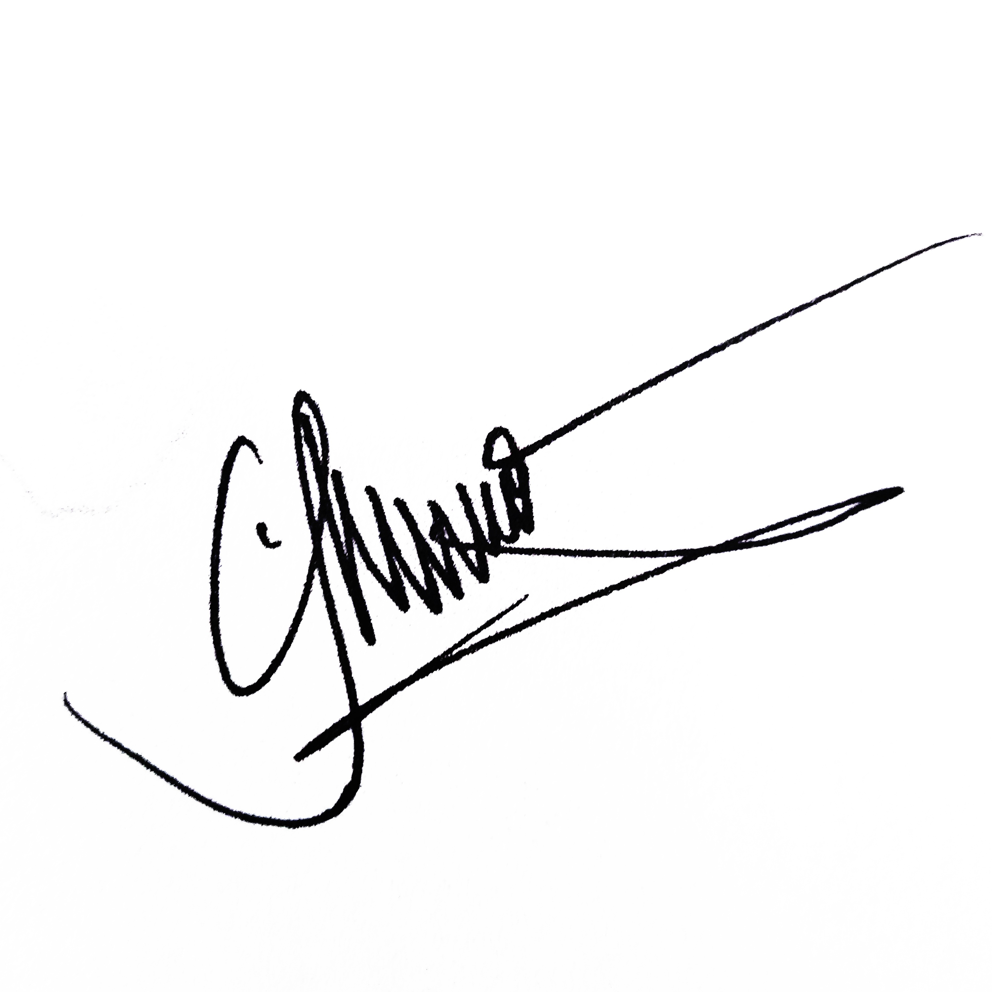
( DEDI DARMADI ) ( FITRIAWATI )

Wali Nagari Toboh Gadang

( YASMAN )

SURAT KETERANGAN AHLI WARIS
Nomor: 472/206/Duk-2024

Yang bertanda tangan dibawah ini Wali Nagari Toboh Gadang Kecamatan Sintuak Toboh Gadang Kabupaten Padang Pariaman dengan ini menerangkan bahwa :

NO | NAMA | NIK | TEMPAT /TANGGAL LAHIR | JENIS KELAMIN | HUBUNGAN KELUARGA
1 | ZULKARNAEN | 1305101818740001 | Toboh Olo/18-10-1974 | Laki-laki | Anak Kandung
2 | AMRIL NURMAN | 3174102304770012 | Padang/23-04-1977 | Laki-laki | Anak Kandung
3 | M. YUNIS TANJUNG | 3174102805790009 | Toboh Olo/28-05-1979 | Laki-laki | Anak Kandung
4 | YANTO AKMAL | 1305110101830003 | Toboh Olo/01-01-1983 | Laki-laki | Anak Kandung
5 | DODI YANTO SAPUTRA | 1305111501880001 | Toboh Olo/15-01-1988 | Laki-laki | Anak Kandung

Bahwa orang yang tersebut namanya diatas adalah ahli waris ( ANAK KANDUNG ) dari :

Nama : SURMAINI (ALMH)
NIK : 1305114107500026
Tempat/Tgl Lahir : Tb Olo/01-07-1950
Suku/Agama : Minang/Islam
Pekerjaan : Mengurus Rumah Tangga
Alamat : Korong Toboh Olo Nagari Toboh Gadang
Kecamatan Sintuak Toboh Gadang

Orang yang namanya tersebut diatas benar warga Nagari Toboh Gadang Kecamatan Sintuak Toboh Gadang Kabupaten Padang Pariaman dan Menurut Orang yang bersangkutan diatas adalah benar ahli waris yang sah ( ANAK KANDUNG ) dari SURMAINI ( ALMH ).
Demikianlah Surat Keterangan ini dibuat dengan sebenarnya agar dapat di pergunakan sebagaimana mestinya.

Toboh Gadang, 22 April 2024
Diketahui oleh :
Saksi-Saksi

BUYUNG GAYO ADE DWI PUTRA

Pj.Wali Nagari Toboh Gadang

ZAMZAMI, S.Sos
NIP. 19750214 201001 1 002

SURAT KETERANGAN AHLI WARIS
Nomor : 472/082/Duk-2025

Yang bertanda tangan dibawah ini Wali Nagari Toboh Gadang Kecamatan Sintuk Toboh Gadang Kabupaten Padang Pariaman dengan ini menerangkan bahwa :

Nama : AGUS SALIM
NIK : 1305110808990001
Tempat/Tgl Lahir : Toboh Kandang Gadang/08-08-1999
Suku/Agama : Minang/Islam
Pekerjaan : Ex. Pelajar/Mahasiswa
Alamat : Korong Toboh Kandang Gadang Nagari Toboh Gadang
Kecamatan Sintuak Toboh Gadang

Bahwa orang yang tersebut namanya diatas adalah ahli waris ( Anak ) dari :
Nama : SUHARDIMAN (ALM)
NIK : 1305112403610001
Tempat/Tgl Lahir : Bayur/24-03-1961
Suku/Agama : Minang/Islam
Pekerjaan : Petani/Pekebun
Alamat : Toboh Kandang Gadang Nagari Toboh Gadang
Kecamatan Sintuak Toboh Gadang

Orang yang namanya tersebut diatas benar warga Nagari Toboh Gadang Kecamatan Sintuak Toboh Gadang Kabupaten Padang Pariaman dan Menurut Orang yang bersangkutan diatas adalah benar AGUS SALIM ahli waris yang sah (Anak) dari SUHARDIMAN (ALM).
Demikianlah Surat Keterangan ini dibuat dengan sebenarnya agar dapat di pergunakan sebagaimana mestinya.
Toboh Gadang, 07 Februari 2025
Pj.Wali Nagari Toboh Gadang

ZAMZAMI, S.Sos. MM
NIP. 19750214 201001 1 002

